新闻与文化传播学院
2020年11月2018级、2019级、2020级寝室安全与卫生检查情况总结
寝室是校园生活的重要组成部分，为了营造一个安全整洁舒适的住宿环境，关心同学们的身心健康，引导和培养学生养成良好的卫生习惯和健康的心理品质，促进其身心健康成长。生权部坚持践行学生工作，提高卫生和安全意识。积极行动，细致认真地走入各寝室检查，在检查过程中我们发现了一些问题。本次检查可从四个方面总结：
- 组织工作：总务部及时的向各班生活委，各干事进行了任务传达，并在生活委和寝室长群提前发放查寝通知，本次工作，我们还邀请了团学志宣其他部门的同学参与其中。同学们积极配合进行工作。出勤情况如下：
应到人数：26人。
实到人数：20人
请假人员：中文1902王婕、新闻2001谢晓静、新闻1903费晨、新闻1801李美娥、数媒1802王晓彤、数媒1801刘昊博
- 工作内容:此次检查主要检查寝室卫生状况，督促各寝室维持好基本的卫生工作。此次检查涵盖学院2018，2019，2020级所有学生宿舍，宿舍分布区域散落在三个不同的宿舍区。分别是：
年级 | 2018级 | 2019级 | 2020级
女生 | 滨湖1栋  滨湖6栋 | 中区4栋  中区5栋 | 首义36栋
男生 | 滨湖3栋 | 中区10栋 | 首义33栋

- 检查情况：本次检查完全本着为同学服务，排除安全隐患，督促保持寝室卫生的干净整洁的思想，我们进行了细致的检查并将检查情况绘制成表。如下：
- 滨湖
1栋
寝室号 | 平均分 | 寝室号 | 平均分
623 | 96 | 644 | 93
624 | 93 | 645 | 94
625 | 94 | 646 | 无人
626 | 97 | 647 | 96.5
627 | 96 | 648 | 95
628 | 96 | 649 | 96.5
629 | 92 | 650 | 93.5
630 | 98 | 651 | 95
632 |  | 652 | 93.5
633 | 95 | 654 | 94
634 | 87.5 | 656 | 91
635 | 94 | 658 | 98
636 | 96.5
637 | 95.5
638 | 98
639 | 96.5
640 | 97
641 | 94.5
643 | 96

优秀寝室： | 待改进寝室:
630 638 658 | 629 634 656

总体情况：
- 总体情况良好，绝大部分寝室都有认真清理打扫，并积极配合检查。
- 所有寝室都未擅自改动寝室布局，大部分寝室能进行适当装饰。

个别问题：
部分寝室比较凌乱，有异味，极个别寝室无人。
滨1检查组组长：杨楚梦

优秀寝室：
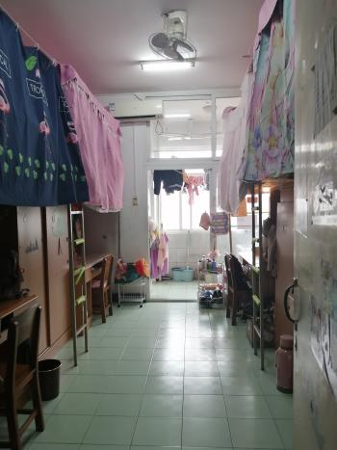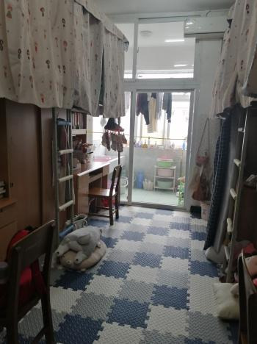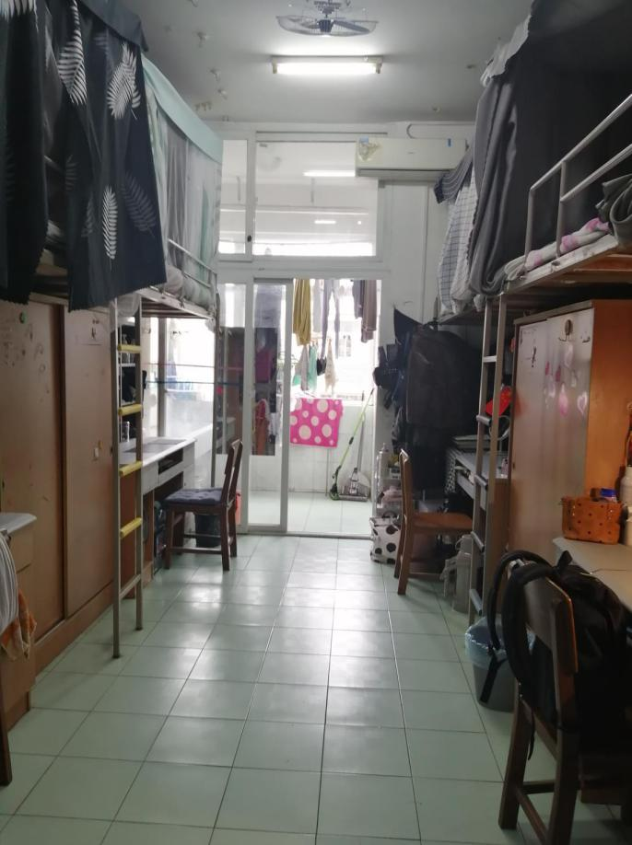

待改进寝室：

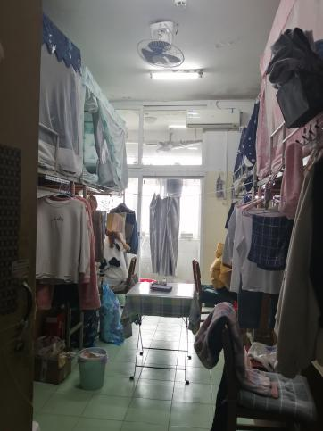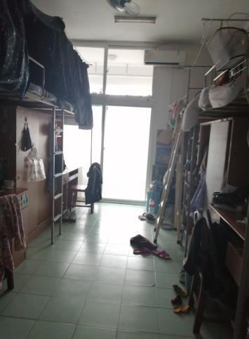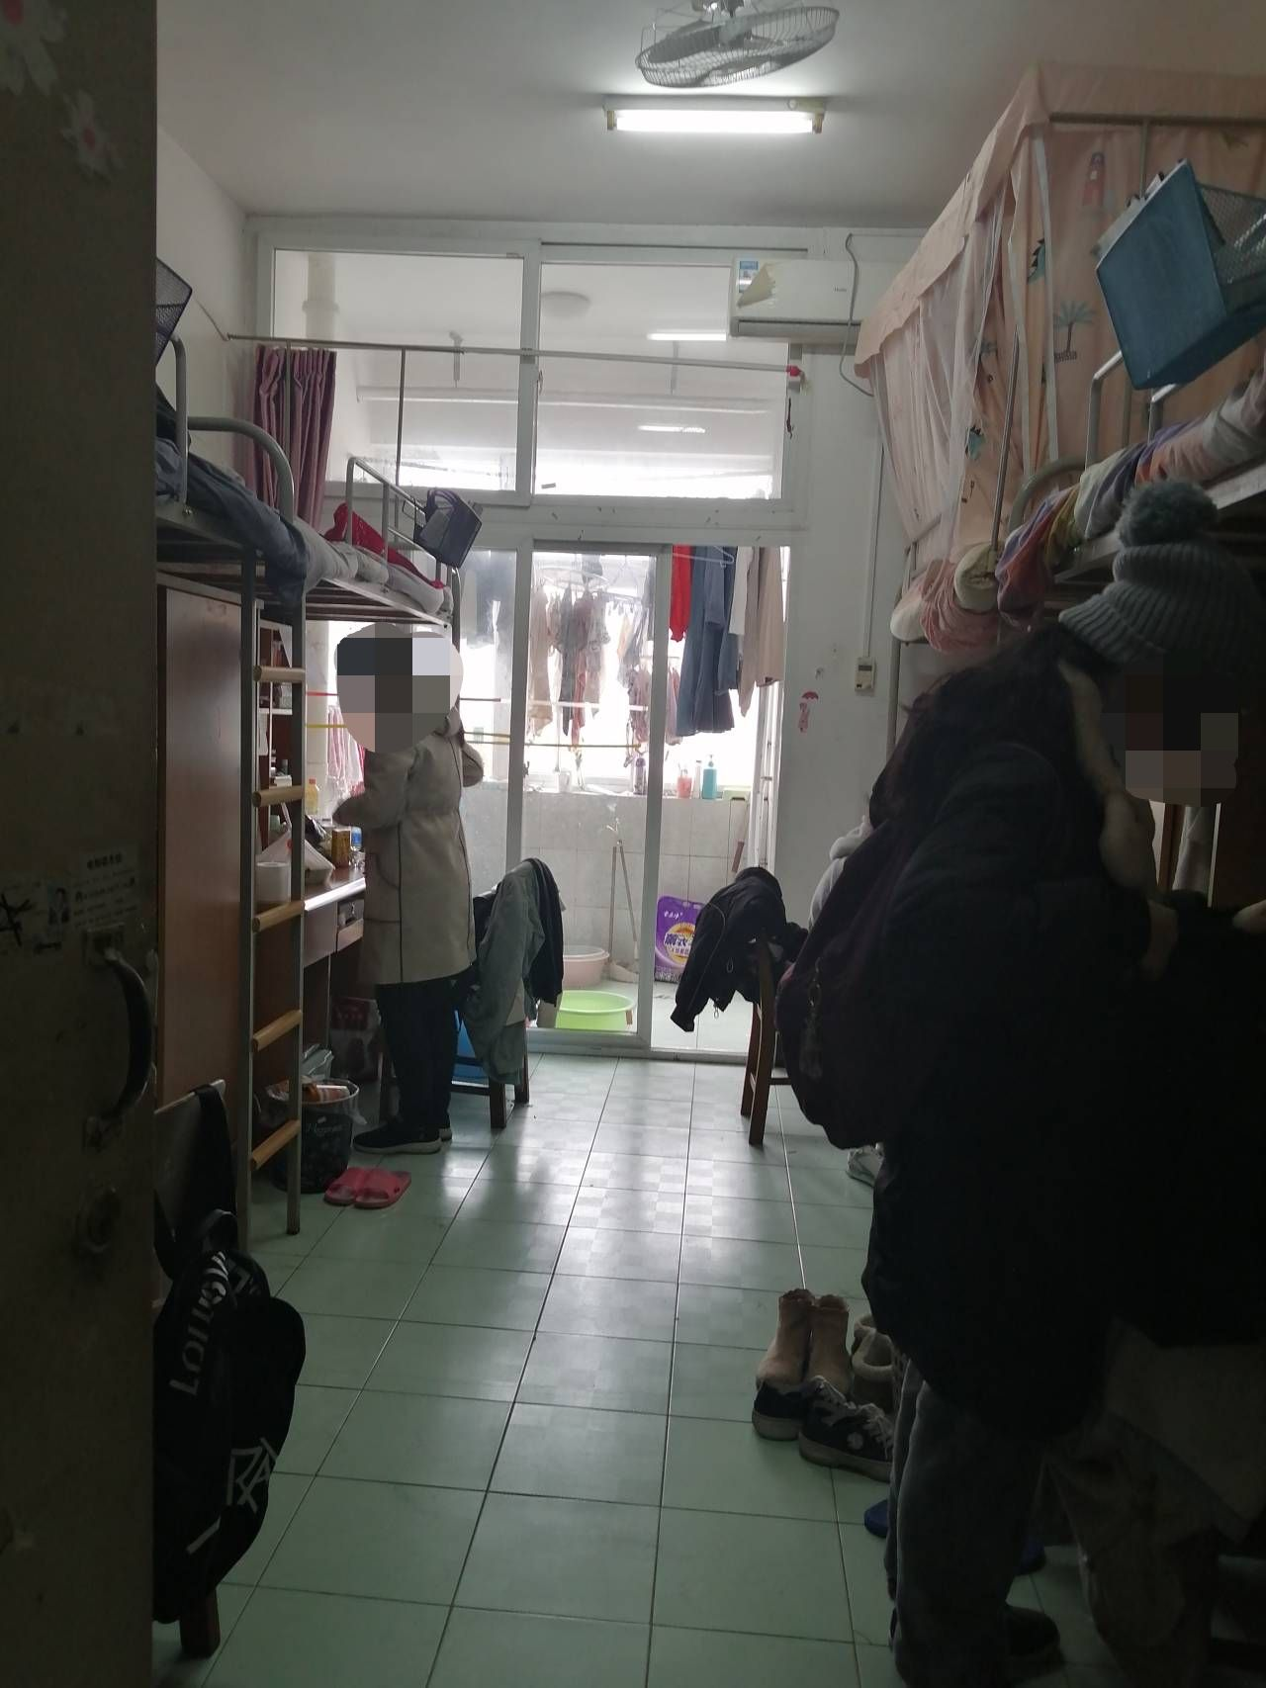

3栋
寝室号 | 平均分 | 寝室号 | 平均分
414 | 87
415 | 91
416 | 89
417 | 86
418 | 89
419 | 86
420 | 79
421 | 81
422 | 91
516 | 90
517 | 85

优秀寝室： | 待改进寝室:
415、422 | 420、421

总体情况：
1，总体情况良好，绝大部分寝室都有认真清理打扫，并积极配合检查。
2，所有寝室都未擅自改动寝室布局。

个别问题：
部分寝室比较凌乱没有收拾。
滨湖3栋检查组组长：向谭俊

优秀寝室：
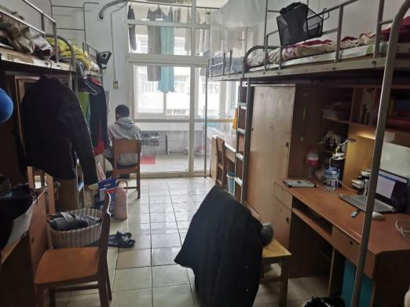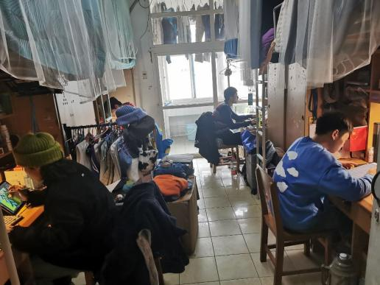

待改进寝室：
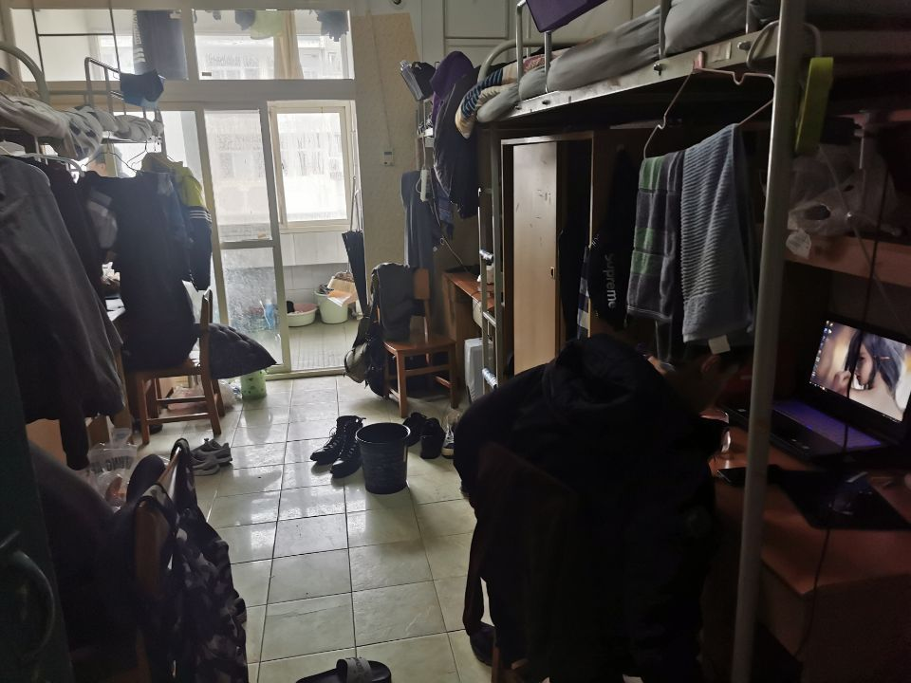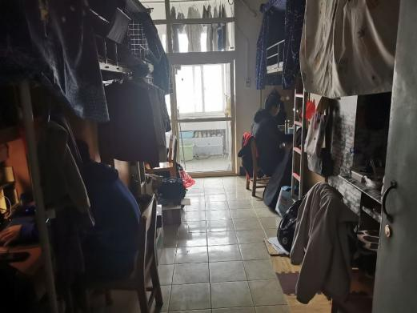

6栋
寝室号 | 平均分 | 寝室号 | 平均分
329 | 79 | 409 | 无人
330 | 90 | 410 | 89
331 | 91
401 | 95
402 | 78
403 | 79
404 | 87
405 | 83
406 | 86
408 | 无人

优秀寝室： | 待改进寝室:
331 | 402

总体情况：
- 寝室摆放较为整洁，总体情况良好。
- 部分寝室有鲜明特色装饰。

个别问题：
个别寝室打扫不彻底，东西堆放凌乱。
滨6检查组组长：张海琢

优秀寝室：
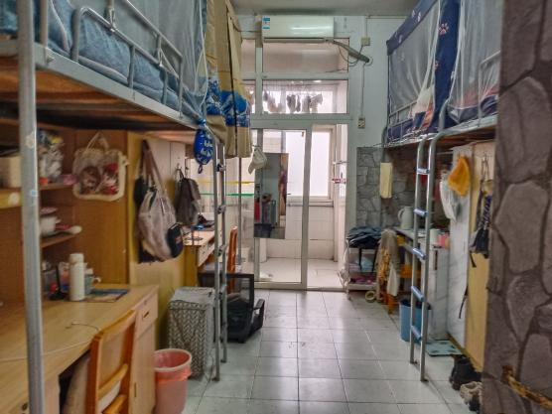

待改进寝室：
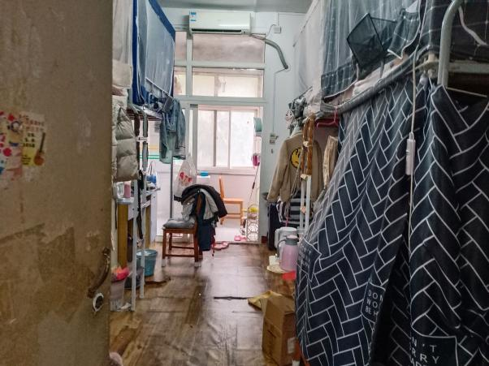

- 中区
4栋
寝室号 | 平均分 | 寝室号 | 平均分
105 | 82 | 217 | 85
107 | 91 | 218 | 84
108 | 87 | 219 | 84
109 | 90 | 301 | 84
110 | 85 | 302 | 89
111 | 90 | 303 | 87
112 | 85 | 304 | 无人
113 | 90 | 305 | 91
114 | 83 | 306 | 90
115 | 88 | 307 | 88
117 | 83 | 308 | 88
201 | 88 | 309 | 87
202 | 无人
203 | 85
204 | 88 | 5栋
205 | 88 | 107 | 77
206 | 89 | 108 | 87
207 | 89
208 | 89
209 | 88
210 | 88
211 | 88
212 | 87
213 | 85
214 | 88
215 | 88
216 | 87

优秀寝室： | 待改进寝室:
中四107、305 | 中四105、中五107

总体情况：
绝大多数寝室都有认真清理，打扫，装扮寝室，配合查寝

个别问题：
1. 部分宿舍有异味
3. 极个别宿舍，东西摆放杂乱
中区4，中5栋检查组组长：郝丁阅

优秀寝室：
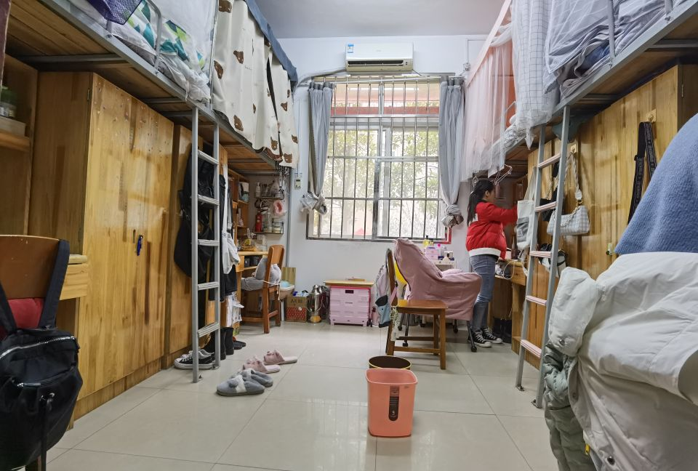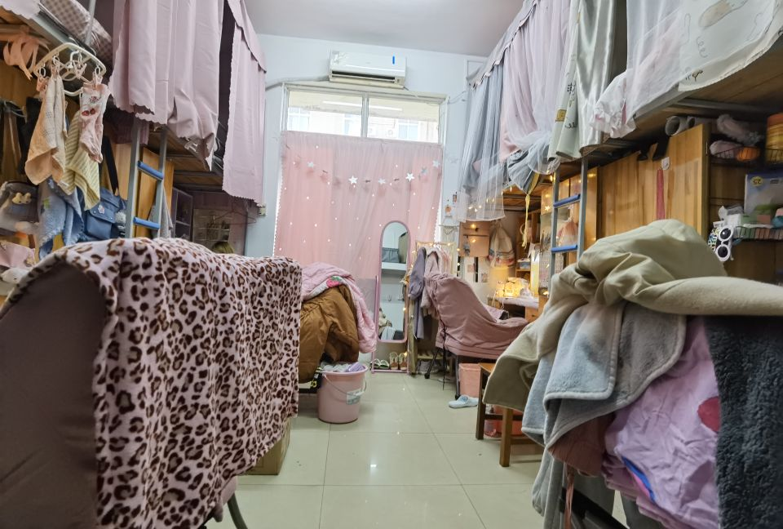

待改进寝室：
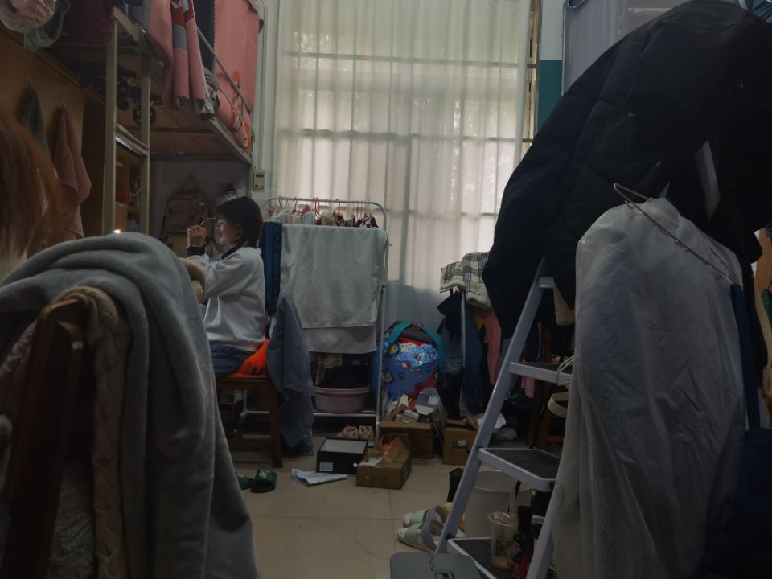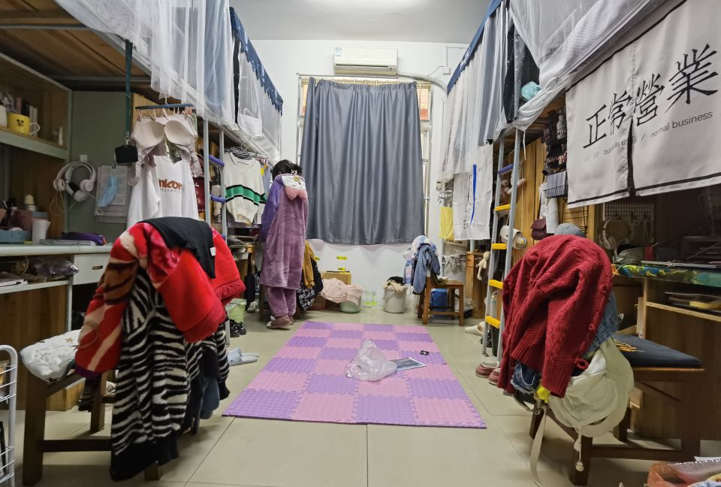

10栋
寝室号 | 平均分 | 寝室号 | 平均分
四门201 | 94
202 | 89
301 | 78
三门101 | 92
202 | 77
301 | 90
302 | 82
优秀寝室： | 待改进寝室:
四门201 | 三门202
总体情况：
1，绝大部分寝室都有认真清理打扫，并积极配合检查。
2，所有寝室都未擅自改动寝室布局。

个别问题：
部分寝室比较凌乱没有收拾。
中区10栋检查组组长：向谭俊

优秀寝室：
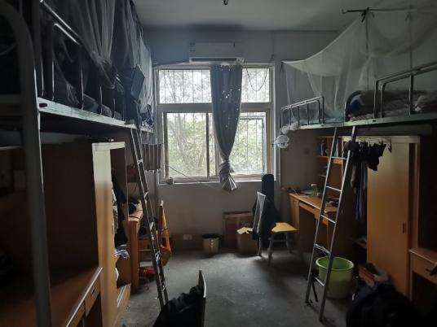

待改进寝室：
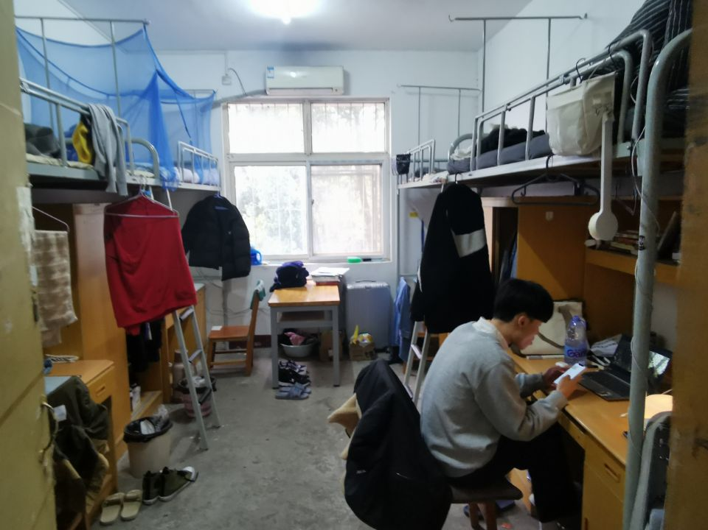

- 首义
36栋
寝室号 | 平均分 | 寝室号 | 平均分
106 | 86.5 | 215 | 89.5
107 | 88.5 | 115 | 89
108 | 89.5 | 216 | 91
109 | 89.5 | 217 | 83
110 | 88.5 | 301 | 87
111 | 87 | 302 | 90
112 | 85.5 | 303 | 86
113 | 91 | 304 | 93
114 | 85.5 | 305 | 89
201 | 92.5 | 306 | 88
202 | 87.5 | 307 | 91
203 | 88.5 | 308 | 87
204 | 91 | 309 | 87
205 | 89 | 310 | 88
206 | 92 | 311 | 87
207 | 90 | 312 | 72
208 | 89 | 313 | 92
209 | 93.5 | 314 | 84
210 | 88.5 | 315 | 92
211 | 86 | 316 | 85
212 | 87 | 317 | 84
213 | 87.5 | 401 | 86
214 | 92.5 | 402 | 87
 |  | 403 | 88
 |  | 404 | 94

优秀寝室：209,404 | 待改进寝室:217，312
总体情况：
总体情况较好，宿舍干净整洁，大部分在85以上，可以看出比较用心
个别问题：
个别宿舍未打扫
首义36检查组组长：赵思雨，周潇

优秀寝室：
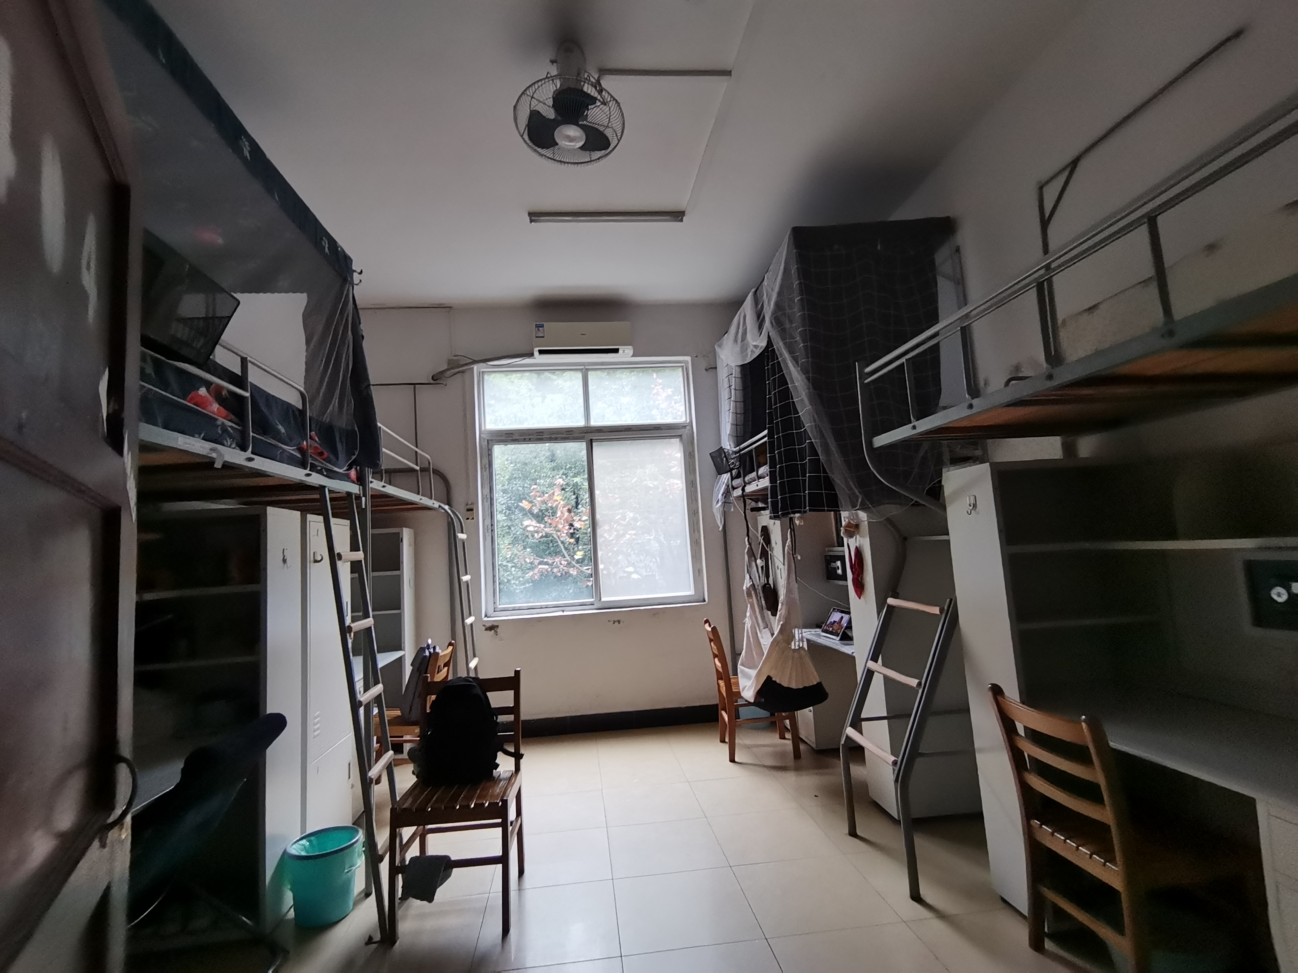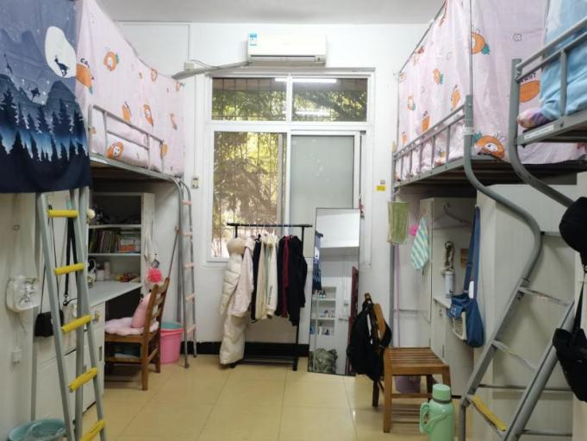

待改进寝室：
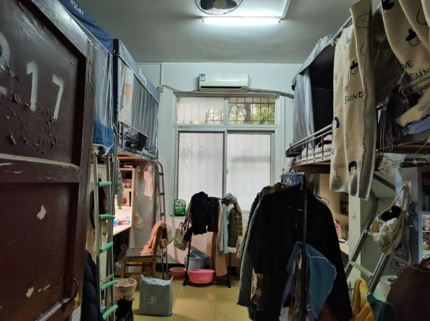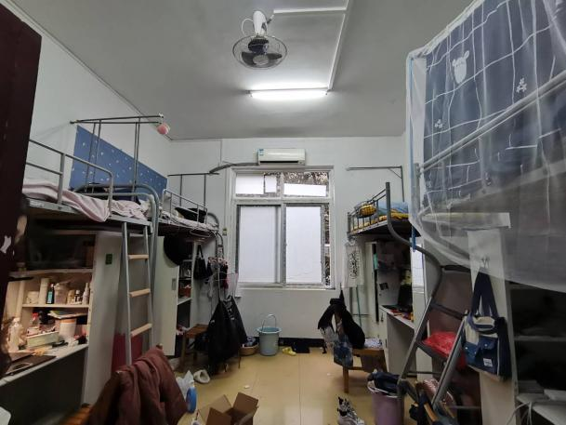

33栋
寝室号 | 平均分 | 寝室号 | 平均分
103 | 95 | 113 | 90
104 | 90 | 114 | 95
106 | 85 | 115 | 90
109 | 94 | 116 | 94
110 | 93 | 117 | 89
111 | 90 | 118 | 91
112 | 84 | 119 | 89
优秀寝室： |  | 待改进寝室:
103 114 |  | 106 112

总体情况：
绝大部分寝室都有认真清理打扫，并积极配合检查。

个别问题：
1.东西摆放杂乱
2.存在垃圾桶内垃圾未倒问题

首义33检查组组长：刘磊

优秀寝室：
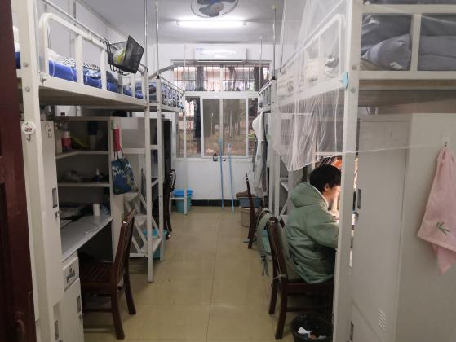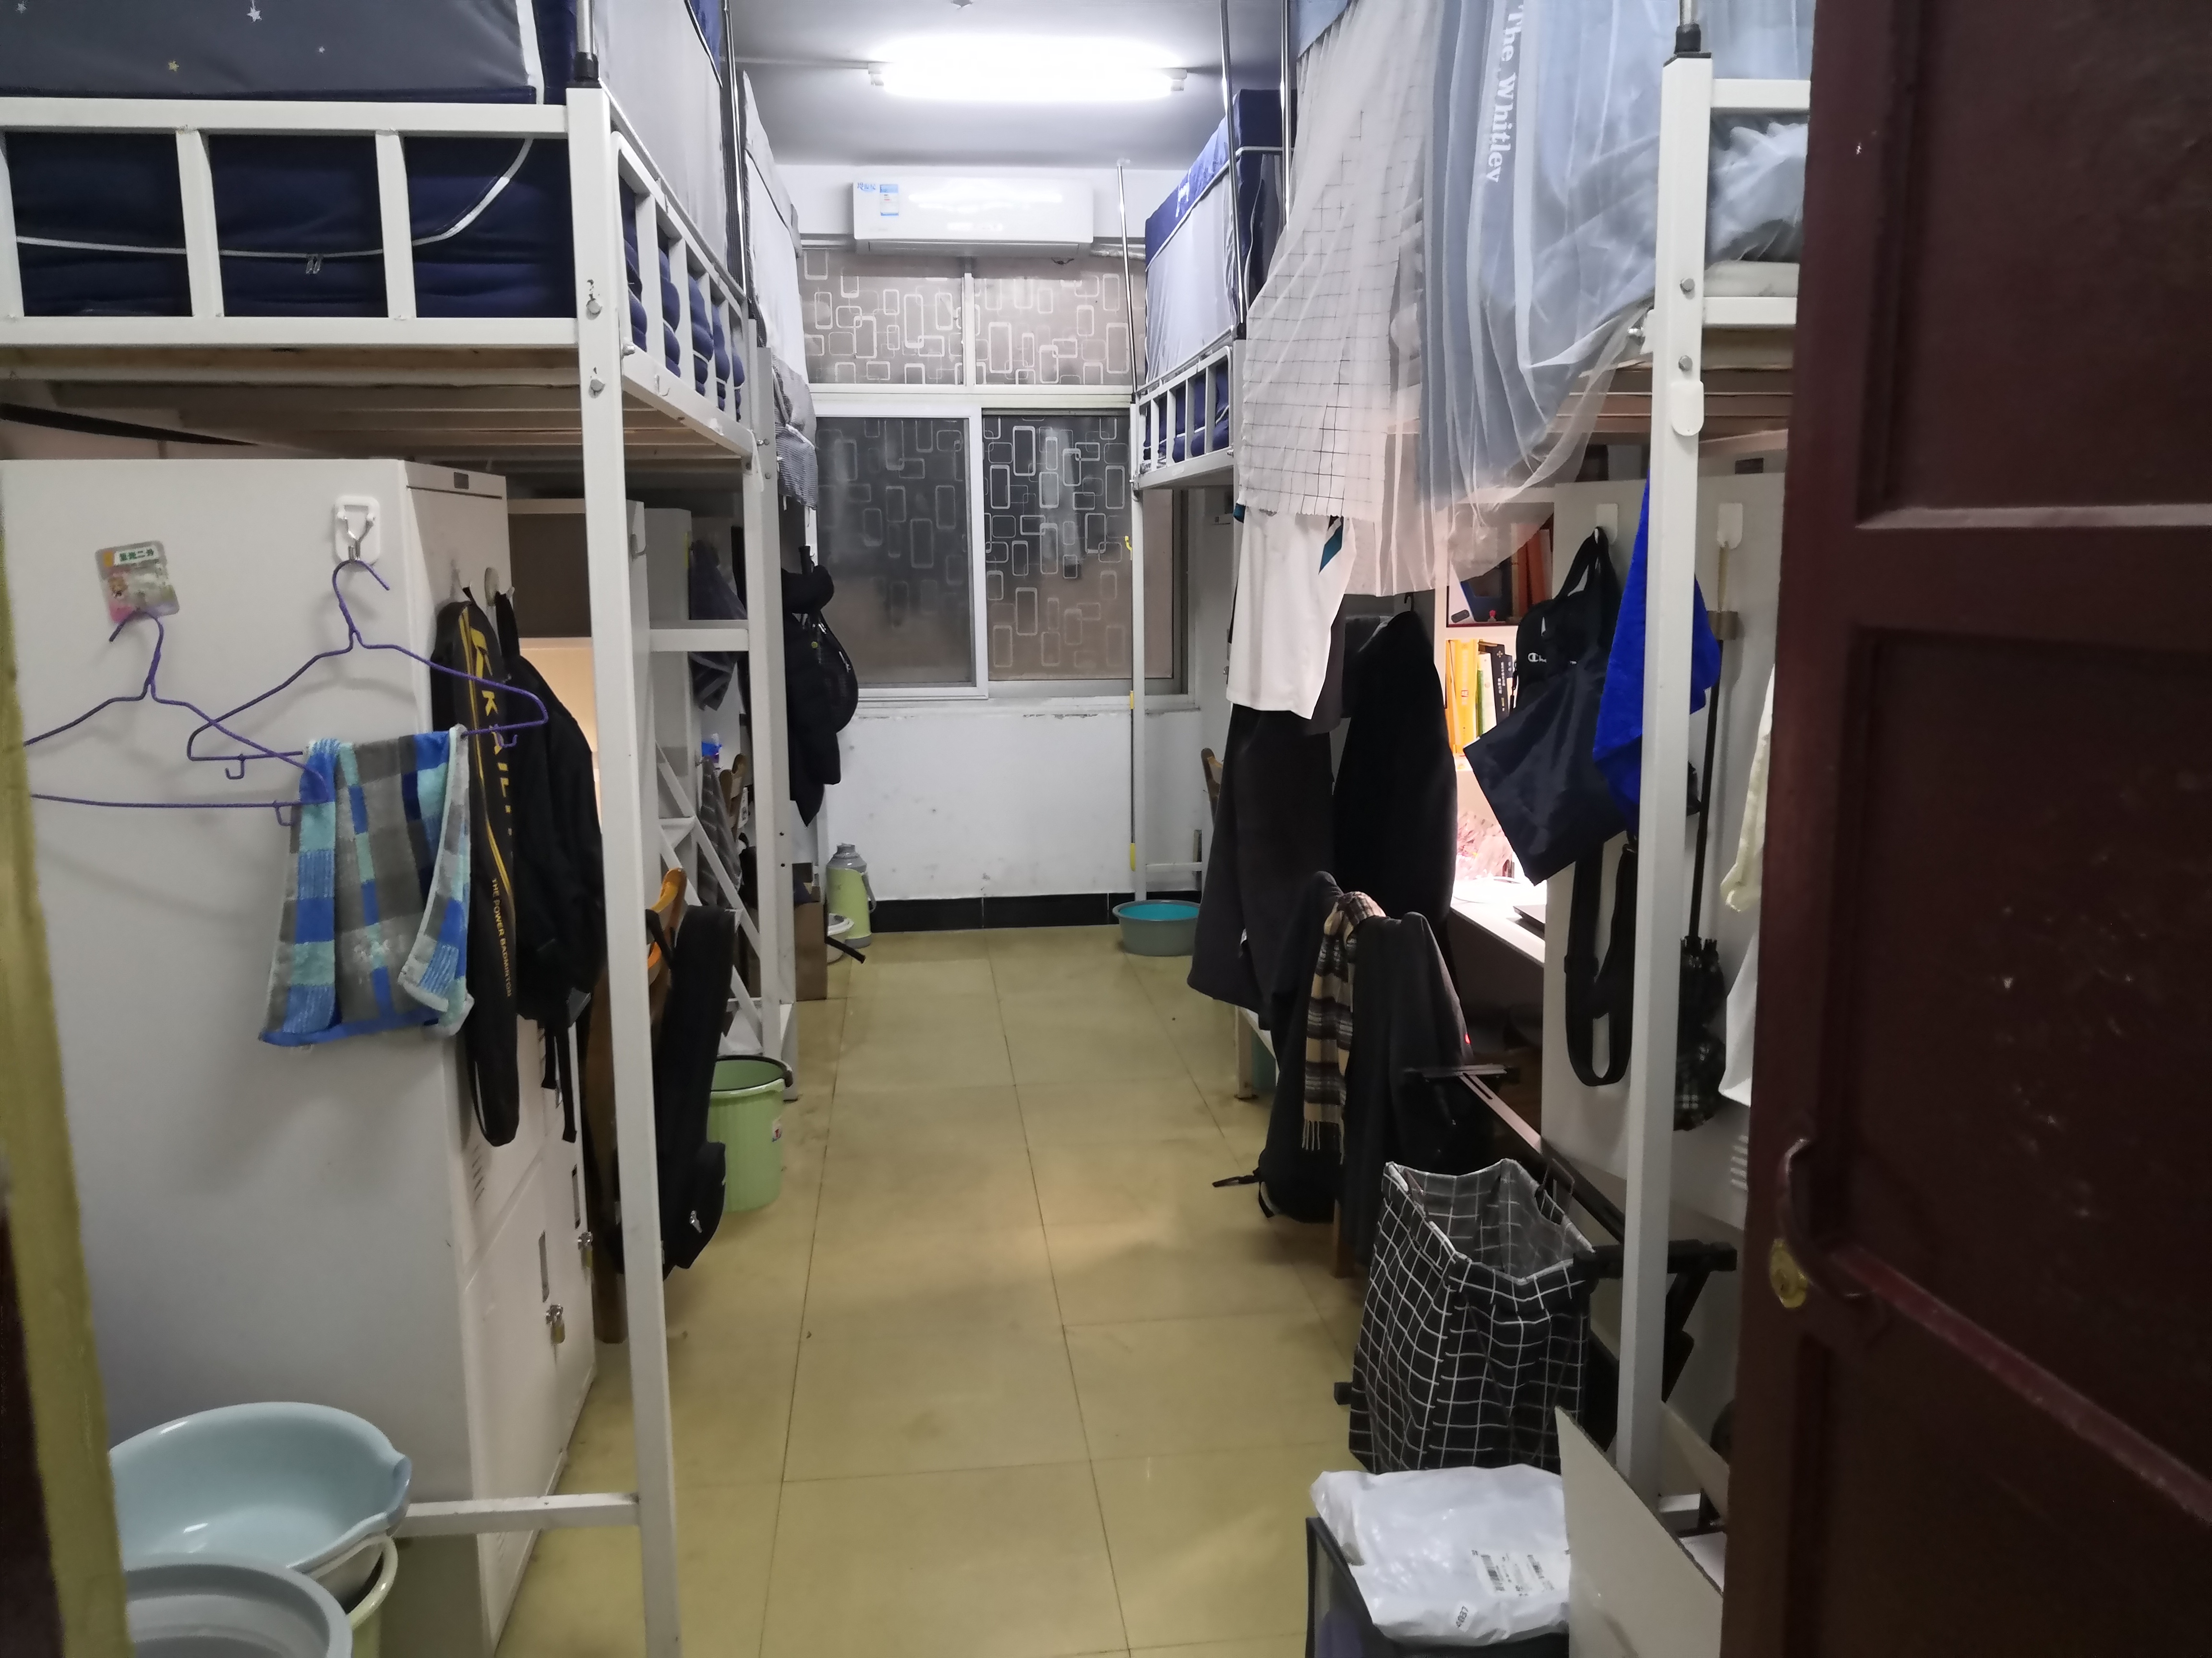

待改进寝室：
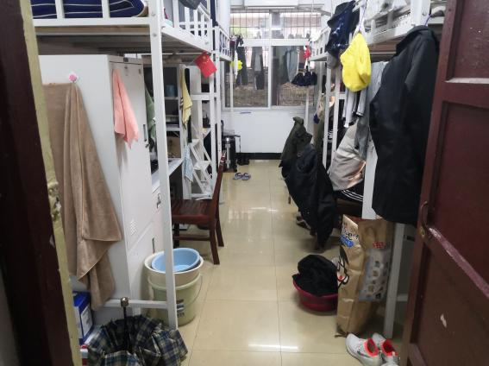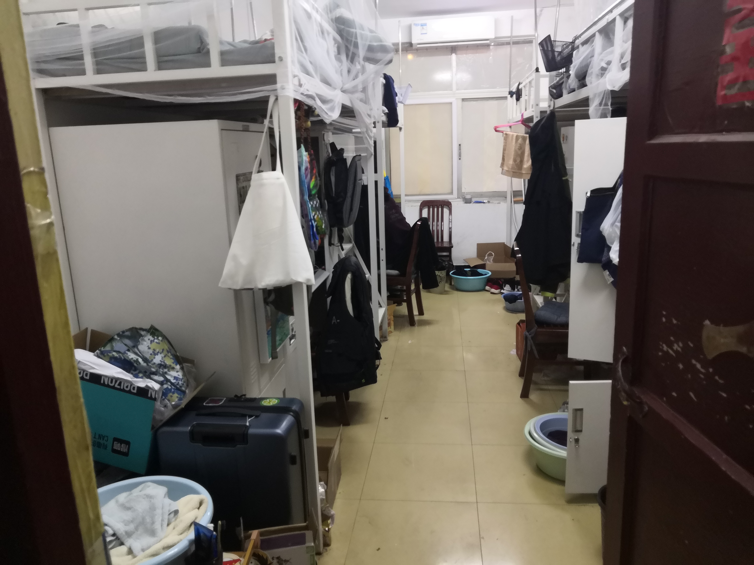

- 总体情况：本着给同学们营造更加舒适、整洁、安全的生活环境的目的，此
次查寝我们发现了一些优点和问题：
1、此次查寝前多数寝室会积极进行打扫工作，对查寝工作配合度较高。
2、部分寝室有所懈怠，宿舍物品大多较为杂乱，卫生间清洗力度仍须加大
3、希望同学们在查寝时间能在寝室中留人配合查寝。
寝室查寝不光是提醒广大同学们注意寝室卫生情况，也是为同学们营造一个健康、整洁、安全、舒适的生活环境。热情奔放共创美好乐园，团结互助共建温馨寝室。相信在我们全体学生的共同努力下，我院的卫生和文明建设一定能取得更优异的成绩。
新闻与文化传播学院
生活与权益服务部
2020年11月26日

